2008年高三毕业班综合测试文科数学答案

- 选择题（10小题，每小题5分，共50分）
题号 | 1 | 2 | 3 | 4 | 5 | 6 | 7 | 8 | 9 | 10
答案 | C | A | D | C | A | B | D | D | B | B
- 填空题（4小题，每小题5分，共20分）
11、4 12、 13、-1 14、$−\frac{1}{4}≤a<0$
三 15．（本题满分12分）
解：（1）=$2(\frac{1}{2}\text{sin}\frac{x}{2}+\frac{\sqrt{3}}{2}\text{cos}\frac{x}{2})$
=$2(\text{cos}\frac{π}{3}\text{sin}\frac{x}{2}+\text{sin}\frac{π}{3}\text{cos}\frac{x}{2})$ ---------------------3分
∴$f(x)$的最小正周期． ---------------------------------5分
当时，取得最小值；当时，取得最大值2．
---------------------------------7分
（2）由（Ⅰ）知．又．
∴．---------------------------------9分
$∵$． ---------------------------------11分
∴函数是偶函数． ---------------------------------12分

16．（本小题满分12分）
解：（1）为实数，即为实数， ∴b＝3 --------3分
又依题意，b可取1，2，3，4，5，6
故出现b＝3的概率为
即事件“为实数”的概率为 ---------------------------------6分
（2）由已知， ---------------------------------8分
可知，b的值只能取1、2、3 ---------------------------------9分
当b＝1时， ，即a可取1，2，3
当b＝2时， ，即a可取1，2，3
当b＝3时， ，即a可取2
由上可知，共有7种情况下可使事件“”成立 ---------------------------------11分
又a，b的取值情况共有36种
故事件“”的概率为 ---------------------------------12分

17．（本小题满分12分）
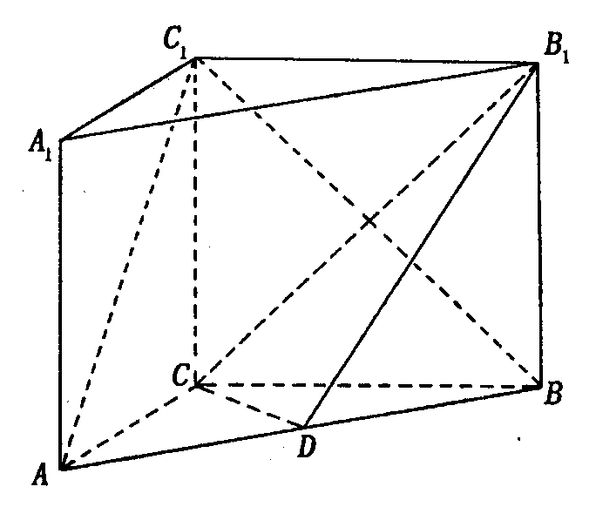
证明：（1）在直三棱柱$\text{ABC}−A_{1}B_{1}C_{1}$，
∵底面三边长$\text{AC}=3$，$\text{AB}=5$，$\text{BC}=4$
∴ $\text{AC}⊥\text{BC}$， --------------------------------2分
又直三棱柱$\text{ABC}−A_{1}B_{1}C_{1}$中 $\text{AC}⊥{\text{CC}}_{1}$，
且$\text{BC}∩{\text{CC}}_{1}=C$
$\text{BC}，{\text{CC}}_{1}⊂\text{平面}{\text{BCC}}_{1}B_{1}$
∴$\text{AC}⊥\text{平面}{\text{BCC}}_{1}B_{1}$ ---------------------------------5分
而${\text{BC}}_{1}⊂\text{平面}{\text{BCC}}_{1}B_{1}$
∴$\text{AC}⊥{\text{BC}}_{1}$； ---------------------------------8分
（2）设${\text{CB}}_{1}$与$C_{1}B$的交点为$E$，连结$\text{DE}$，---------------------9分
∵ $D$是$\text{AB}$的中点，$E$是${\text{BC}}_{1}$的中点，
∴ $\text{DE}\text{//}{\text{AC}}_{1}$， ----------------------------11分
∵ $\text{DE}⊂\text{平面}{\text{CDB}}_{1}$，${\text{AC}}_{1}⊄\text{平面}{\text{CDB}}_{1}$，
∴${\text{AC}}_{1}\text{//}\text{平面}{\text{CDB}}_{1}$ . ----------------------------14分
18．（本小题满分14分）
解（1）求导数得, ----------------------------2分
由于的图像与直线相切于点,
所以 ---------------------------5分
即
解得 ----------------------------7分
（2）由得：
-----------------------------9分
由，解得或；
由，解得. ----------------------------12分
故函数在区间上单调递增，在区间上单调递减. ------14分

19．（本小题满分14分）
解：（1）∵点$M$是线段$\text{PB}$的中点
∴$\text{OM}$是△$\text{PAB}$的中位线
又$\text{OM}⊥\text{AB}$∴$\text{PA}⊥\text{AB}$ ----------------------------2分
∴ ---------------------------7分
（列式每个1分，计算出a、b各1分）
∴椭圆的标准方程为$\frac{x^{2}}{2}+y^{2}$=1 ---------------------------8分

（2）∵点C在椭圆上，A、B是椭圆的两个焦点
∴AC＋BC＝2a＝，AB＝2c＝2 -------------------------10分

在△ABC中，由正弦定理， -----------12分

∴＝ ----------------------------14分
20．(本题满分14分)
解：（1）过C：$y=\frac{1}{x}$上一点$A_{n}(x_{n} , y_{n})$作斜率为$k_{n}$的直线交C于另一点$A_{n+1}$，
则$k_{n}=\frac{y_{n+1}−y_{n}}{x_{n+1}−x_{n}}=\frac{\frac{1}{x_{n+1}}−\frac{1}{x_{n}}}{x_{n+1}−x_{n}}=−\frac{1}{x_{n+1}⋅x_{n}}=−\frac{1}{x_{n}+2}$，
于是有：$x_{n}x_{n+1}=x_{n}+2$ ----------------------------4分
（2）记$a_{n}=\frac{1}{x_{n}−2}+\frac{1}{3}$，则
$a_{n+1}=\frac{1}{x_{n+1}−2}+\frac{1}{3}=\frac{1}{\frac{x_{n}+2}{x_{n}}−2}+\frac{1}{3}=−2(\frac{1}{x_{n}−2}+\frac{1}{3})=−2a_{n}$，
因为$x_{1}=\frac{\text{11}}{7} , {而a}_{1}=\frac{1}{x_{1}−2}+\frac{1}{3}=−2≠0$，
因此数列{$\frac{1}{x_{n}−2}+\frac{1}{3}$}是等比数列。 ----------------------------8分
（3）由（2）可知：$a_{n}=(−2)^{n} , {则x}_{n}=2+\frac{1}{(−2)^{n}−\frac{1}{3}}$，
$(−1)^{n}x_{n}=(−1)^{n}⋅2+\frac{1}{2^{n}−(−1)^{n}⋅\frac{1}{3}}$。
当n为偶数时有：
$$(−1)^{n−1}x_{n−1}+(−1)^{n}x_{n}=$$
=$\frac{1}{2^{n−1}+\frac{1}{3}}+\frac{1}{2^{n}−\frac{1}{3}}=\frac{2^{n−1}+2^{n}}{(2^{n−1}+\frac{1}{3})(2^{n}−\frac{1}{3})}<\frac{2^{n−1}+2^{n}}{2^{n−1}⋅2^{n}}<\frac{1}{2^{n−1}}+\frac{1}{2^{n}}$，
于是
①在n为偶数时有：
$(−1)x_{1}+(−1)^{2}x_{2}+⋯+(−1)^{n}x_{n}<\frac{1}{2}+\frac{1}{2^{2}}+\frac{1}{2^{3}}+\frac{1}{2^{4}}+⋯+\frac{1}{2^{n}}<1$。
②在n为奇数时，前n-1项为偶数项，于是有：
$$(−1)x_{1}+(−1)^{2}x_{2}+⋯+(−1)^{n−1}x_{n−1}+(−1)^{n}x_{n}$$
$1+(−1)^{n}x_{n}=1−x_{n}=1−(2+\frac{1}{(−2)^{n}−\frac{1}{3}})=−1+\frac{1}{2^{n}+\frac{1}{3}}<1$。
综合①②可知原不等式得证。 ----------------------------14分

